**PROJETO DE LEI N°___________ DE 31 DE MAIO DE 2022**

**Dispõe sobre a criação do projeto “guarda amiga da escola”.**

**Autor:** Andre da Farmácia

No uso das atribuições conferidas pelo Regimento Interno desta Casa de Leis, submeto à apreciação do Plenário o seguinte Projeto.

**Art. 1º** Esta lei dispõe sobre a criação do projeto “guarda amiga da escola”, no âmbito do município de Sumaré.

**Art. 2º** O projeto visa incentivar os Guardas Municipais a realizarem almoços e cafés nas escolas municipais, além da realização de palestras sobre:

I – respeito;

II – cidadania;

III – disciplina;

IV – ética.

**Art. 3º** Os encontros têm o objetivo trazer mais segurança aos alunos, servidores e professores, além da aumentar a integração da guarda municipal com os estudantes no ambiente escolar.

**Art. 4º** Em caso de ocorrências durante o projeto “guarda amiga da escola”, os procedimentos serão realizados em consonância com os direitos estabelecidos pela Lei Federal 8069/1990 e legislações correlatas.

**Art. 5º** Esta lei entra em vigor na data de sua publicação.

Câmara Municipal de Sumaré, 31 de maio de 2022.

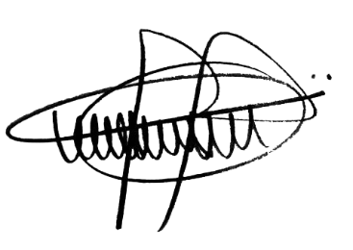

**ANDRE DA FARMÁCIA**

Vereador

Partido Social Cristão – PSC

**Justificativa**

Tenho a honra e satisfação de apresentar o presente Projeto de Lei dispondo sobre a criação da guarda amiga da escola.

O presente Projeto de Lei tem o objetivo de aumentar integração entre estudantes e guardas municipais no ambiente escolar, incentivando os agentes de segurança a realizarem almoços, cafés e palestras com os alunos. Além disso, com o aumento da integração entre estudantes e servidores municipais da segurança, o projeto também tem o foco de aumentar a segurança nas escolas, contribuindo, assim, para a redução de brigas entre alunos.

Outro ponto importante a ser mencionado é que se houver ocorrências no momento das realizações do projeto “guarda amiga da escola”, elas serão feitas em consonância com direitos estabelecidos pelo estatuto da criança e do adolescente (Lei Federal 8069/1990) e legislações correlatas.

Portanto, pelo exposto, solicito aos pares desta Casa a aprovação do presente projeto de lei.

Sala das Sessões, 31 de maio de 2022.



**ANDRE DA FARMÁCIA**

Vereador

Partido Social Cristão – PSC